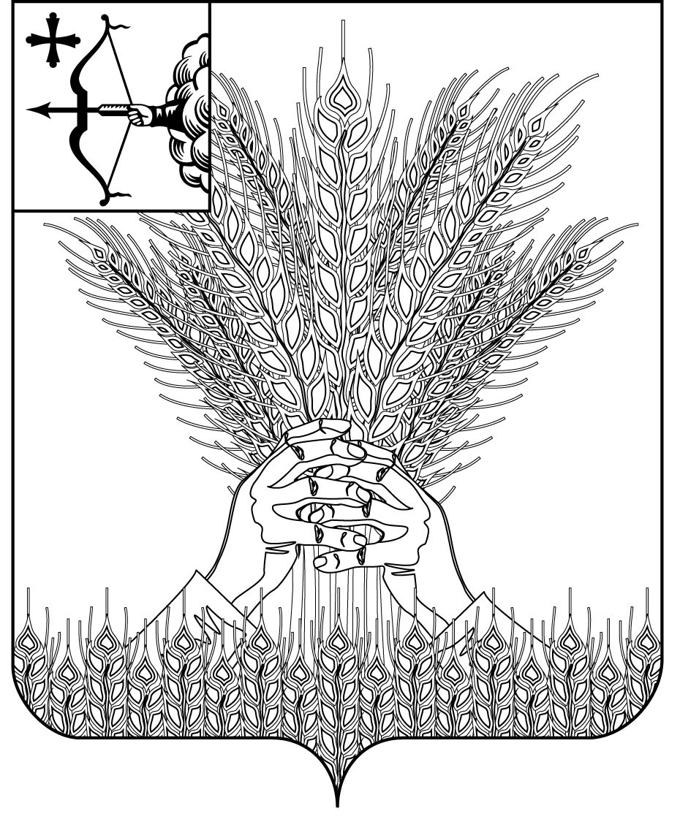

РОССИЙСКАЯ ФЕДЕРАЦИЯ

ДУМА КИКНУРСКОГО МУНИЦИПАЛЬНОГО ОКРУГА

КИРОВСКОЙ ОБЛАСТИ

первого созыва

РЕШЕНИЕ

27.09.2022 № 24-216

пгт Кикнур
О внесении изменений в решение Думы
Кикнурского муниципального округа Кировской области от 21.12.2020 № 7-78
В соответствии со статьей 22 Закона Кировской области от 08.10.2007 № 171-ЗО «О муниципальной службе в Кировской области», постановлением Правительства Кировской области от 12.04.2011 № 98/120 «О расходах на оплату труда депутатов, выборных должностных лиц местного самоуправления, осуществляющих свои полномочия на постоянной основе, муниципальных служащих, учитываемых при установлении нормативов формирования расходов на содержание органов местного самоуправления муниципальных образований Кировской области» с изменениями от 12.09.2022 года, Дума Кикнурского муниципального округа РЕШИЛА:
1. Внести в Положение об оплате труда муниципальных служащих управления образования Кикнурского муниципального округа Кировской области(далее- Положение) следующие изменения:
В пункте 5.2. раздела 5.Положения слова ״ до 300 % должностного оклада ״ заменить словами ״до 350 % должностного оклада״.
2. Настоящее решение вступает в силу с момента подписания и распространяет свое действие на правоотношения, возникшие с 01.09.2022 года.

Председатель Думы Кикнурского
муниципального округа В.Н. Сычев

Глава Кикнурского
муниципального округа С.Ю. Галкин

